Тема :« Кінчається наука в школі.»Роман Завадович.
Прочитати вірш. Намалювати малюнок.
Кінчається наука в школі,
Надходить час спочинку, волі,
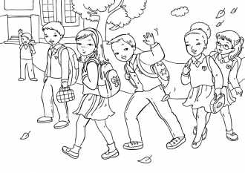
Нас кличе табір, парк і гай —
Тож, рідна школо, прощавай!

А вчителям, що щиро дбали,
Щоб наше серце процвітало,
Знанням повніла голова,
Приносим вдячности слова.

Спасибі вам! Крім тата й мами,
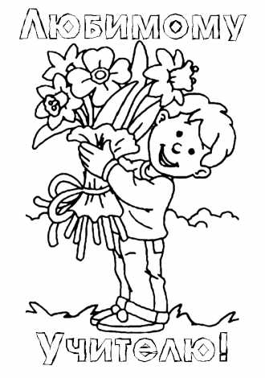
Ви, мов батьки, займались нами —
Тож — в’язку наших щирих слів
Прийміть від вдячних школярів!

